Srednja Elektro Računalniška Šola Maribor

**SERŠ**

**SEMINARSKA NALOGA**

**DIZELSKI MOTORJI**

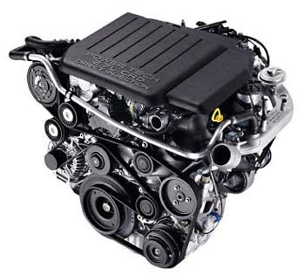

**Maribor, maj 2006**

**UVOD:**

Avtomobilov z dizelskimi motorji je na cestah vse več. Večina uporabnikov jih kupi zaradi tega, ker porabijo manj goriva in so tako stroški z gorivom manjši. Dizelski motorji so tudi bolj naravi prijazni saj imajo popolnejše izgorevanje in manj vroč izpuh kot bencinski motorji. Ker ima dizelski motor v osnovi manjšo moč kot bencinski pri isti prostornini (zaradi nižjih obratov…) so proizvajalci začeli na veliko izdelovati in prodajati dizelske motorje z turbopolnilniki. V tej seminarski nalogi bom na kratko opisal zgradbo in delovanje dizelskega motorja in njegove prednosti v primerjavi z bencinskim motorjem.

**Zgradba dizelskega motorja:**

Dizelski motor je v osnovi enako grajen kot bencinski in ga sestavljajo poleg pomožnih naprav še štirje podsestavi:

* **Ohišje motorja** (ki ga sestavljajo pokrov motorne glave, motorna glava, valj, okrov ročičnega mehanizma in oljno korito
* **Ročični pogon** (ki ga sestavljajo bat, ojnica in ročična gred)
* **Krmilje motorja** (sestavljajo ventili, ventilne vzmeti, nihajni ali vlečni vzvodi, skodelični dročniki, odmična gred, pogonski verižni zobnik odmične gredi, krmilna veriga ali zobati jermen in pogon črpalke za vbrizgavanje)
* **Oprema za vbrizgavanje** (je sestavljena iz črpalke za vbrizgavanje z regulatorjem in nastavljalnikom vbrizgavanja, črpalke in filtri za gorivo in držala s šobami za vbrizgavanje)
* **Pomožne naprave** (so naprave za mazanje in hlajenje motorja, izpušna naprava in naprava za hladni zagon motorja)

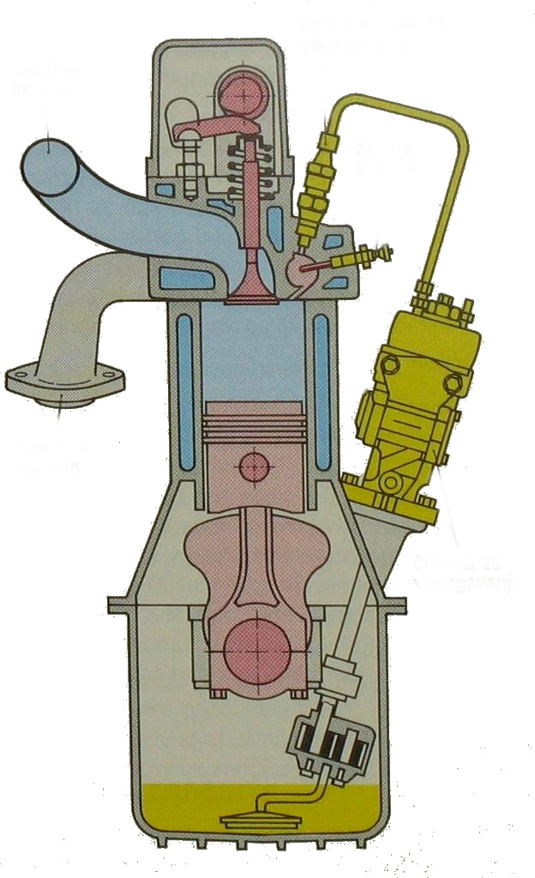

Slika 1: Shema dizelskega motorja

**Delovanje štiritaktnega dizelskega motorja:**

Pri dizelskih motorjih se vsesani zrak močno komprimira. Ta visoko komprimiran zrak je tako vroč, da se vbrizgano gorivo samo vžge in za to ne potrebuje vžigalne svečke kot bencinski motor. Dizelski motor torej deluje na samovžig.

**Opis štirih taktov:**

* **Prvi takt – sesanje** (ob poti bata navzdol se skozi sesalni ventil vsesava zrak, ki se segreva od ventilov, bata in stene valja)
* **Drugi takt – kompresija** (oba ventila sta zaprta, bat pa se dviga in stiska oz. komprimira vsesani zrak. Kompresijsko razmerje ima vrednost med 14 in 24. S takšno kompresijo se z tlaku 30 do 60 barov komprimirani zrak segreje na 700 do 900° C. Proti koncu drugega takta se vbrizga zelo močno razpršeno gorivo.
* **Tretji takt – delovni takt** (gorivo, ki ga vbrizgamo na koncu drugega takta se pri visoki temperaturi uparja in pomeša z vročim zrakom. Zmes se vžge sama, zgorevalni tlak pa potisne bat navzdol v nadaljnjo gibanje)
* **Četrti takt – izpuh** (skozi izpušni ventil gredo izpušni plini pod visokim nadtlakom v izpuh oziroma jih bat vanj potisne. Pri polni obremenitvi motorja imajo izpušni plini še vedno temperaturo od 550 do 750°C)

**Prednosti dizelskega motorja v primerjavi z bencinskim:**

* Ustvarja večji vrtilni moment preko širokega območja števila vrtljajev ob enakomernem polnjenju in vosokih zgorevalnih tlakih
* Iz izpušnih plinov gre v zrak manj oglikovega monoksida in oglikovodikov (zaradi presežka zraka)
* Manj oglikovega dioksida v izpušnih plinih
* Manjša poraba goriva v območju delne obremenitve
* Večji izkoristek zaradi bolje izkoriščene energije in boljšega izgorevanja
* Nižja temperatura izpušnih plinov

**Posebnosti pri sestavnih delih dizelskega motorja:**

Dizelski motor mora biti zaradi večjih obremenitev in višje kompresije izdelan močneje od bencinskega. Zaradi tega je dizelski motor tudi težji. Vendar se dizelske motorje za osebna vozila danes največkrat dela v lahki izvedbi. Glava motorja je izdelana iz aluminijeve litine ali iz sive litine. Blok motorja je izdelan in tankostenske sive litine z ojačitvenimi rebri, ki mu zagotavljajo potrebno trdnost. Zato so današnji dizelski motorji le malo težji od bencinskih enake prostornine.

Bat pri dizelskem motorju mora biti močnejši in mora imeti močneje vpete batne obročke. Ojnica mora biti večjega premera, da zdrži večje obremenitve.

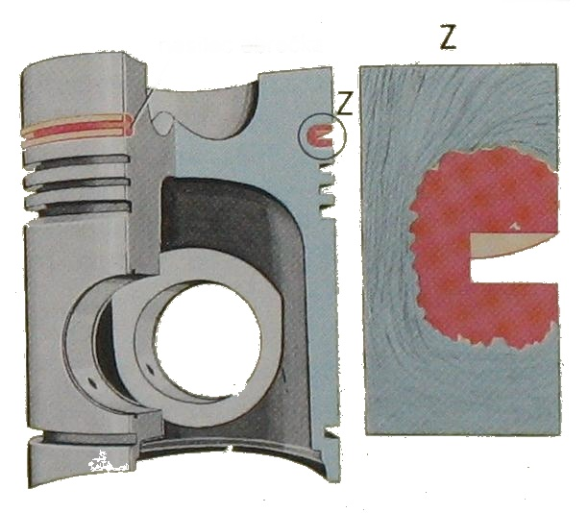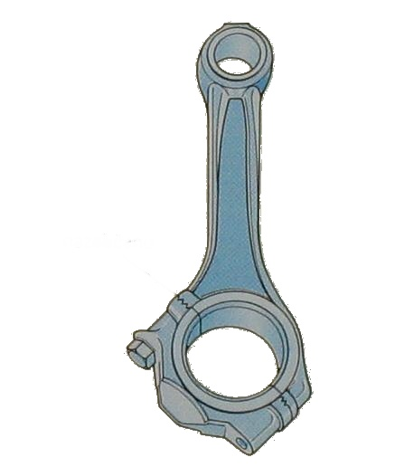

Slika 2 in 3: Slika dva prikazuje bat dizelskega motorja in kako je žleb za batni obroček (ki je iz zelo odpornega materiala) spojen z batom. Slika tri prikazuje obliko ojnice pri dizelskem motorju

**Postopek vbrizgovanja:**

Pri dizelskih motorjih poznamo dva postopka:

* **Neposredno (direktno) vbrizgavanje** (vbrizgavanje potega direktno v nedeljeni zgorevalni prostor kot npr. koritasta vdolbina v batu ali krogelni zgorevalni prostor)
* **Posredno (indirektno) vbrizgavanje** (tukaj pa vbrizgavanje potega v poseben del zgorevalnega prostora kot npr. predkomora ali vrtinčna komora)

**Elektronska regulacija dizelskih motorjev:**

Če hočemo doseči optimalni učinek dizelskega motorja moramo izboljšati regulacijo količine vbrizganega goriva. Zato so razvili elektronsko regulacijo dizelskih motorjev, ki temelji na zanesljivem visokotlačnem vbrizgavanju. Ta sistem ima nekaj prednosti:

* Manj škodljivih snovi v izpuhu
* Manjšo porabo goriva
* Optimalni potek vrtilnih momentov in moči

**Kompresijsko polnjenje:**

Pri dizelskih motorjih se v vedno večji meri pojavljajo turbopolnilniki, kompresorji itd.. Saj sam dizelski motor brez kompresijskega polnjenja ne doseže veliko moči.

**Turbopolnilnik na izpušne pline:**

Pri turbopolnilniku na izpušne pline gre izpuh iz cilindrov najprej v turbino, da vrti turbinsko kolo in potem izstopi v izpušno cev. Turbinsko kolo je na isti gredi kot kompresorsko kolo, ki potem vsesava zrak in ga dovaja motorju. Hladilnik komprimiranega zraka v kompresijskih vodih odvaja nastalo toploto v okoliški zrak. S tem se polnjenje še izboljša.

Turbina dosega hitrost od 50 000 do 180 000 vrt/min.

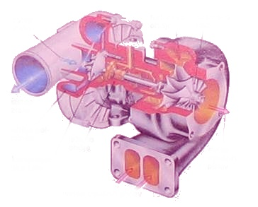

Slika 4: Turbina

**Viri:**

Knjiga:

Bohner Max: Motorno vozilo. Tehniška založba Slovenije, Ljubljana 1997

Splet:

<http://ro.zrsss.si/projekti/kmetijstvo/motor/>

<http://freeweb.siol.net/tvecch/index.htm>